Памятка для родителя
Рады приветствовать Вас в программе Детский Кешбэк от Ростуризма и Платежной системы МИР. Программа позволяет вернуть на карту родителя до 50% стоимости путевки, но не более 20 000 руб.
Для получения нужно выполнить ряд правил:
- ОБЯЗАТЕЛЬНО ЗАРЕГИСТРИРОВАТЬ КАРТУ В ПРОГРАММЕ ЛОЯЛЬНОСТИ ПЛАТЕЖНОЙ СИСТЕМЫ МИР (БЕЗ ЭТОГО КЕШБЭК НАЧИСЛЕН НЕ БУДЕТ)
- Проверить карту. КАРТА ДОЛЖНА БЫТЬ ТОЛЬКО МИР (Бывают карты МИР+VISA, МИР + JCB, МИР + UnionPay такие карты не подходят.)
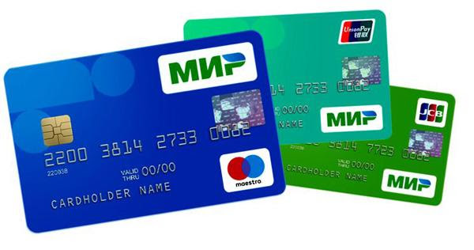
↑ ЭТИ КАРТЫ НЕ ПОДХОДЯТ!
- Проверить подходит ли Ваш банк и работает ли он с программой лояльности платежной системы. Спросите у ответственного по лагерю – у него есть список банков, которые есть в системе.
И так давайте начнем:
- Первое что необходимо сделать – оформить заявку в лагерь и попросить включить вас в реестр участников программы. После того, как это будет сделано представитель лагеря выдаст вам номер договора.

ПРИМЕР: НОМЕР ДОГОВОРА В ФОРМАТЕ: 526-2021

- Заходим на сайт Туроператора «ТАТиана-ТУР»:

https://tatianatur.ru

Внешний вид сайта:
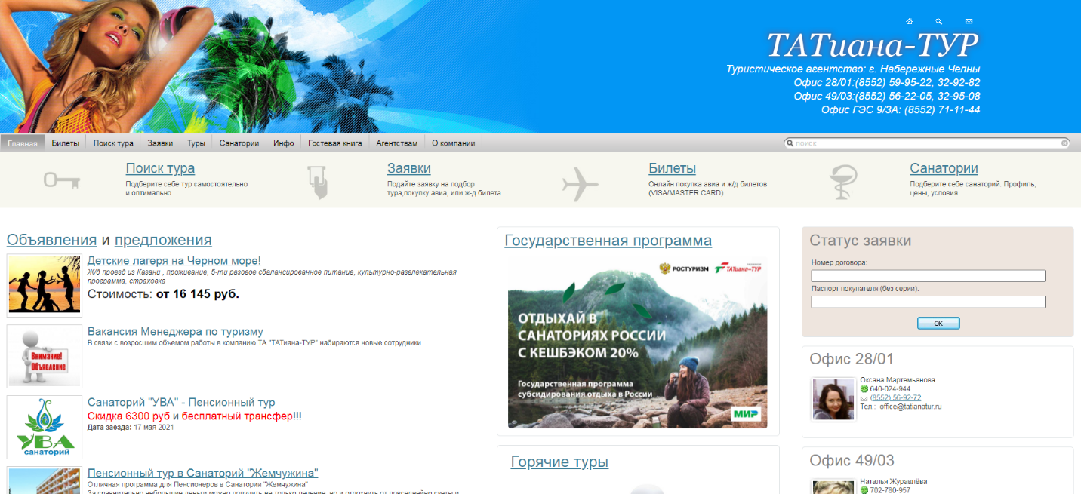

- Нас с Вами интересует блок СТАТУС ЗАЯВКИ. Вводим туда номер договора и номер паспорта (без серии).

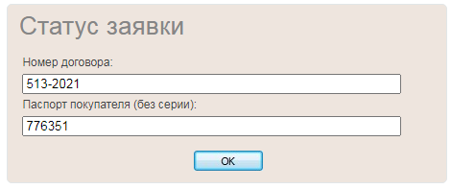
Внешний вид кабинета:
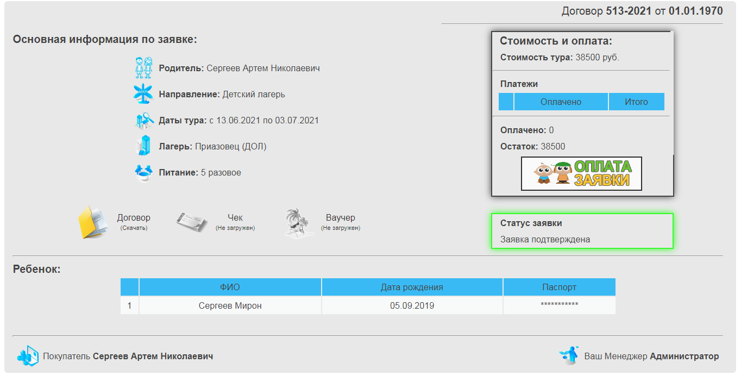
  - У нас доступен сейчас только договор (Нажимаем на него).
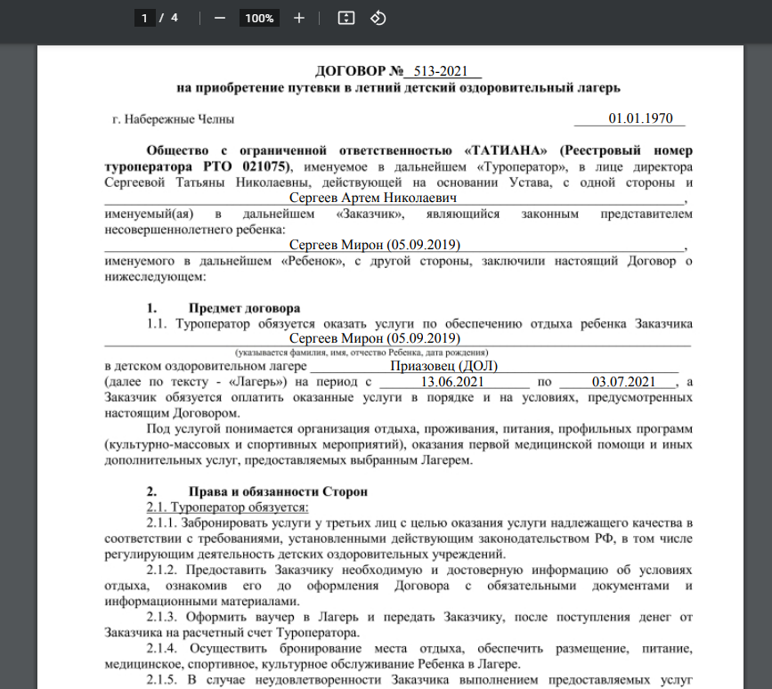

Необходимо его распечатать в двух экземплярах, подписать и отдать представителю лагеря при оформлении заявки. После окончания смены, при необходимости, вы сможете забрать свой экземпляр.
  - После того как договор был распечатан, нажимаем кнопку «Оплата заявки»

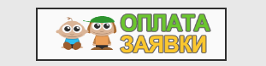

- После этого мы попадаем на страницу регистрации в платежной системе.
И НАЖИМАЕМ НА КНОПКУ «РЕГИСТРАЦИЯ В ПРОГРАММЕ»

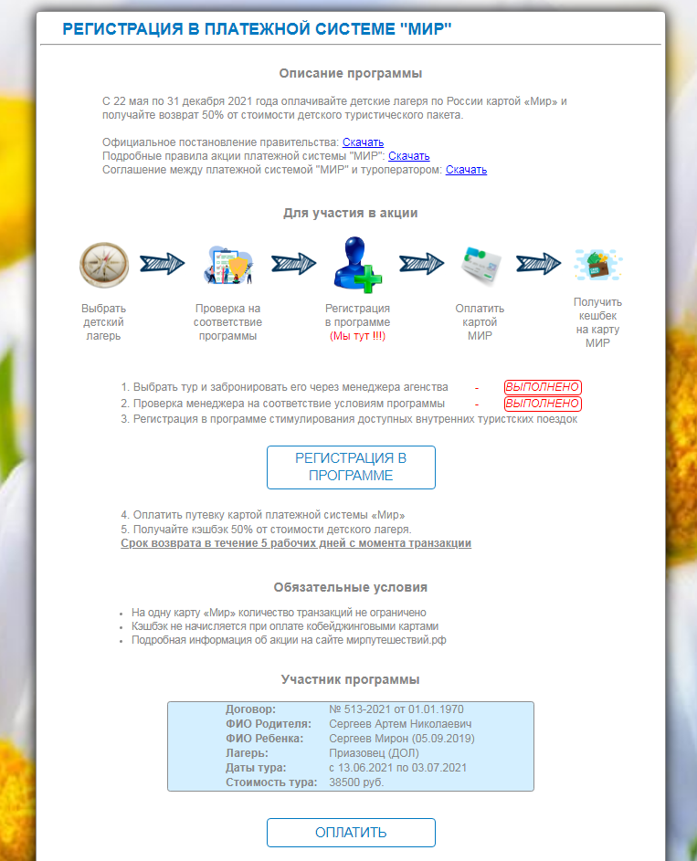

ОЧЕНЬ ВАЖНО!!! ОБРАЩАЕМ ВНИМАНИЕ ТЕМ, КТО НЕ ПРОЙДЕТ РЕГИСТРАЦИЮ – КЕШБЭК НАЧИСЛЕН НЕ БУДЕТ!!!

- После того, как мы нажали кнопку «РЕГИСТРАЦИЯ В ПРОГРАММЕ»
  - Вводим номер телефона, номер карты и ставим 2 галочки
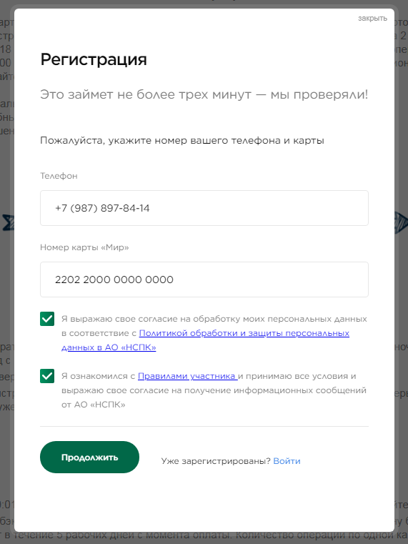
  - Система попросит у вас код, который придет на указанный номер телефона. Вводим код.

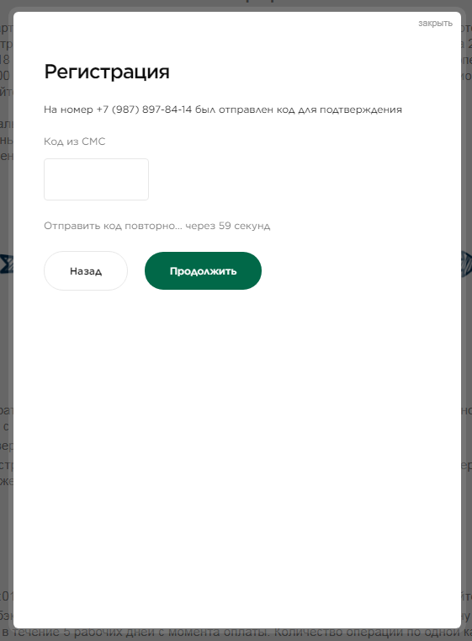

  - Проверяем регистрацию карты
   | Если карта уже зарегистрирована мы увидим:
  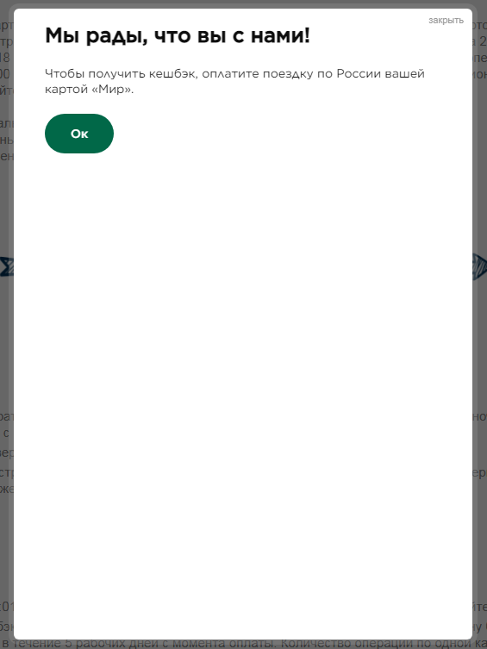
   | Если карта не зарегистрирована мы увидим:
  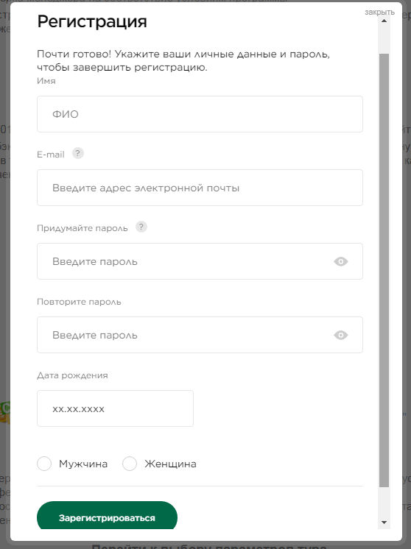

Если карта не зарегистрирована, то необходимо заполнить анкета: ФИО, дата рождения, телефон итд до момента пока вы не увидите «Мы рады, что вы с нами!»
БЕЗ ЭТОГО ШАГА ДАЛЬШЕ ИДТИ НЕЛЬЗЯ!!!
Закройте страницу. Заново войдите – проверьте еще раз. Если вы не видите сообщения «Мы рады, что вы с нами!» сразу после ввода смс сообщения – значит ваша карта не зарегистрирована и кешбэк начислен не будет.
- Закрываем окно регистрации спускаемся ниже. Проверяем еще раз данные по заявке

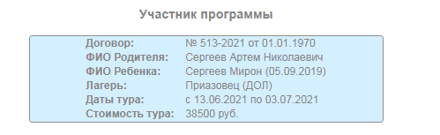
- Только если все вышеописанное вы провели и уверены в каждом шаге нажимаем «ОПЛАТИТЬ»



- Проходим дополнительную проверку на робота и ставим галочку. После еще раз нажимаем «оплатить»
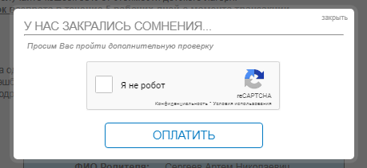
- Вводим данные карты и производим оплату
(обращаем внимание оплату производим только картой МИР)

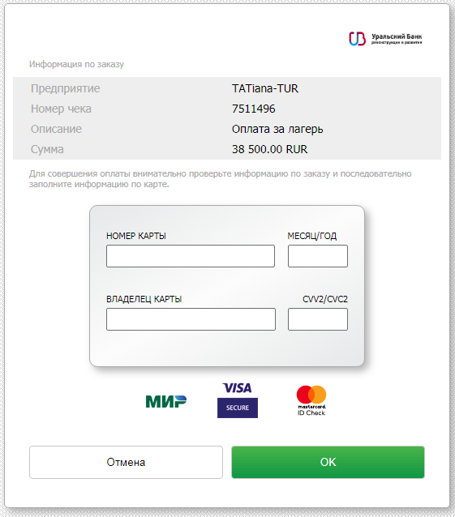

- Если все сделали успешно. Вы увидите:


- В течении суток мы получаем финансовые средства – после чего в личном кабинете появится оплата.

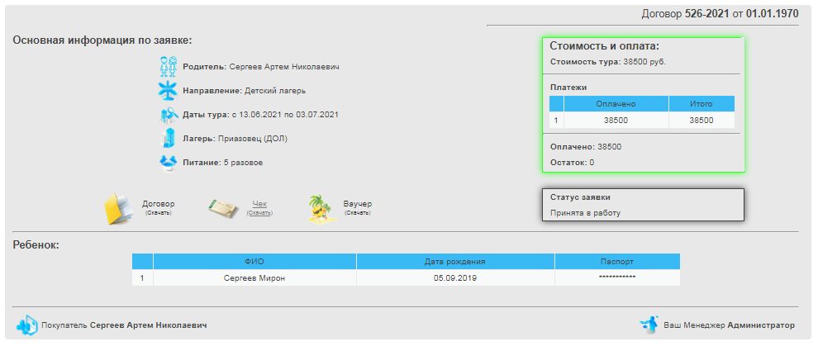

- Становятся активными кнопки Чек и Ваучер. Распечатываем их и сдаем представителю лагеря.

  - Пример ваучера
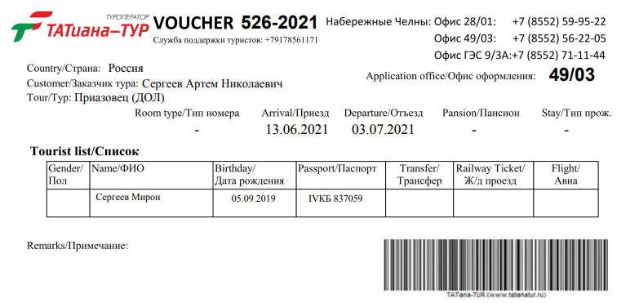
  - Пример чека
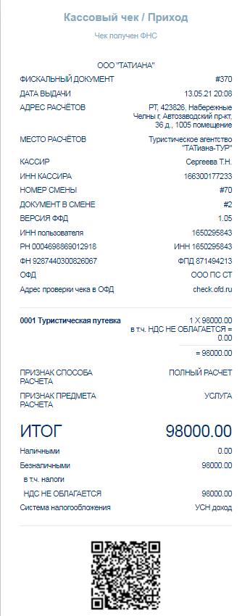
- При успешной операции. Кешбэк будет вам начислен в течении 5 рабочих дней.

